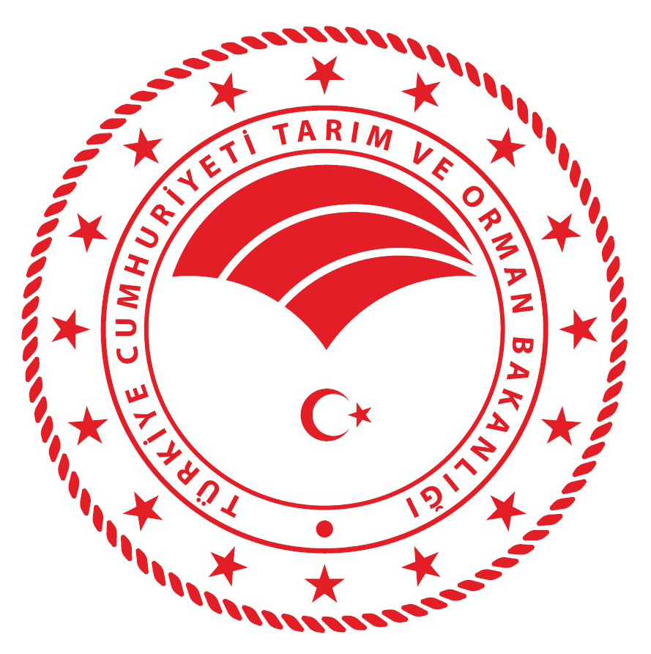

ANTALYA İL TARIM ve ORMAN MÜDÜRLÜĞÜ

GELİN KARDEŞ OLALIM PROJESİ

BAŞVURU REHBERİ
(Ek-1)

2019 YILI
- ‘Gelin Kardeş Olalım’ Projesi Nedir
Gelin Kardeş Olalım Projesi, Tarım ve Orman Bakanlığı’na bağlı İl/ İlçe Tarım ve Orman Müdürlükleri arasında kurulan karşılıklı bilgi alışverişi ve ortak çalışmalara dayanan bir ortaklık projesidir. Bu ortaklık bitkisel üretim, hayvansal üretim, tarım alanında bilgi alışverişinde bulunmak, ortak projeler yürütmek gibi pek çok farklı sebebe dayanabilir. Kardeş İlçe ortaklıkları bölgeler de üretim yapan bölge çiftçilerine, İl/İlçe Müdürlükleri çalışanlarına ve topluma karşılıklı yarar sağlayacak ortak konuların ele alınması açısından önem arz etmektedir.

- ‘Gelin Kardeş Olalım Projesi’ nin Amacı
Üretimin en önemli ayaklarından birisi sektörde sahip olunan bilgi birikimi ve erişilen teknoloji düzeyidir. Antalya özellikle yaş sebze meyve üretiminde ülkemizin lideri konumunda olup üretim aşamalarında yoğun bilgi ve teknoloji kullanımına sahiptir. Antalya sahip olduğu bu bilgi ve teknoloji birikimini ülkemizin değişik yerlerinde uygun ekolojiye sahip ilçelere aktararak ülkemizin tarımsal üretim potansiyelinin arttırılması noktasında katkı sağlamayı hedeflemektedir. Birçok uzman tarafından içinde bulunduğumuz çağ bilgi çağı olarak adlandırılmaktadır. Bu bilgi çağı içerisinde bilgi ve teknolojiye Antalya kadar erişim şansı bulamamış olan ülkemizin değişik bölgelerinde bulunan ilçelerimizin potansiyellerini harekete geçirmek hedeflenmektedir. Antalya olarak bu proje ile Örtüaltı üretim başta olmak üzere Yaş Meyve, Sebze, Süs Bitkileri ve Mantar Üretim ve ihracatındaki bilgi birikimimizi kardeş İlçelere aktararak Ülkemizin 2023 hedeflerine ulaşmasına katkı sağlanması amaçlanmaktadır.

- Neden ‘Gelin Kardeş Olalım’ Projesi
Ulusal ve uluslararası pazarlarda oluşan rekabet koşulları ile artan nüfusun bilinçli beslenme ihtiyacı ve tarım sektörünün her aşamasında görev alan aktörleri, daha fazla ve daha kaliteli üretmeye zorlamaktadır. Bu anlamda Tarım, verimliliğin ve insan odaklı kalkınmanın esas alındığı stratejik, sosyo-kültürel ve iktisadi bir yaklaşımla irdelenmesi gereken bir sektördür.

Türkiye bitki, toprak, iklim ve su kaynakları açısından dünya coğrafyasında önemli bir konumdadır. Her türlü yaş meyve, sebze, süs bitkileri, tarla ürünleri, hayvancılık ve su ürünlerinin yanı sıra insan sağlığını koruyan ve yaşam bağlılığını arttıran tıbbi ve aromatik bitkilerin yeteri kadar üretilebildiği ve fazlasını da ihraç edebilecek potansiyele sahiptir.

Tarımda alternatif üretim tekniklerinin ve modern teknolojinin kullanılarak ülkemizin ve dünya insanının beslenmesine katkıda bulunan Antalya ilimiz; nüfus büyüklüğü itibariyle Türkiye’ de 5. sırada, 138.000 çiftçi ailesiyle 12,1 Milyar TL Tarımsal üretim değerleri itibari ile 2. sırada, Türkiye Bitkisel Üretim Değerinin % 7,46’ sını karşılayarak 1. sırada Türkiye Tarımının lokomotifi konumundadır.
Antalya bölgesi, elverişli iklim şartlarıyla yıllardır meyve ve sebze üretiminde Türkiye’nin kalbi statüsünde olmuştur. Antalya, tarım sektöründeki yerli ve yabancı yatırımcıların en yoğun şekilde yatırım yaptığı ve tarım sektöründe yeniliklerin uygulandığı yer olma özelliğini korumaktadır. Gelişim ve değişimde kaydettiği başarı, gıda güvenliği ve yüksek kalite anlayışı içinde tüm dünyaya sunduğu lezzetli tarımsal ürünleri ve Avrupa standartlarındaki tarımsal tesisleri ile Antalya tarımda bir marka olduğunu ispatlamıştır.

Entansif tarımın uygulandığı İlimizde, üretim gelirinin yanında tarım sektörünün istihdam yaratmış olması, Türkiye ekonomisi açısından çok önemlidir. Antalya İlinin bitkisel ve hayvansal üretim yapısı, tohumculuk sektörü, kesme çiçek üretimi, tıbbi ve aromatik bitkiler, biyolojik mücadele ajan üretimi, gen kaynakları, endemik bitki zenginliği, uygun iklim çeşitliliği, doğal zenginlikleri ve tarımsal ürün ihracat değerleri ile kullanılan tarım teknolojisi, üretimdeki çeşitlilik ve pazara yönelik üretim açısından dikkat çekmektedir.

Ulusal ve uluslararası alanda tanınan Antalya, resmi ve özel kurum / kuruluşlarının tanıtımına verdiği destek ile Antalya Valiliği’nin içerisinde yer aldığı tarım sektörüne ilişkin tüm kurum ve kuruluşların katılımıyla oluşan Türkiye'nin ilk “Tarım Konseyi”ni kurarak harekete geçirmek suretiyle, tarımsal ürünlerin üretimi başta olmak üzere bu ürünlerin işlenmesi, değerlendirilmesi ve pazarlanmasında aktif çalışmalar başlatmıştır.
Tarım ve Orman Bakanlığımızın hedefi, tarım sektörünü üretici, tüketici ve insan odaklı, büyüme ve gelişmesiyle ön planda olan daha güçlü bir yapıya kavuşturmaktır. Bu anlayış çerçevesinde, stratejik sektör olarak ele alınan tarım sektöründe kırsal kalkınmayı gerçekleştirecek, tarımsal geliri artırarak hayat standardını yükseltecek, kaynakların etkili ve verimli kullanılmasına olanak sağlayacak ve gıda güvenliğini teminat altına alacak bir tarım politikası uygulanmaktadır.

Bakanlığımızın politikaları doğrultusunda Antalya İlinde, doğal kaynaklar korunarak gıdanın tüketicinin sofrasına ulaşıncaya kadar izlenmesi ve denetlenmesi, bitki ve hayvan sağlığının güvence altına alınması, kalite ve standartlara önem verilmesi, tarımsal altyapının güçlendirilmesi, doğru bilgi ve teknoloji kullanımının yaygınlaştırılarak tarımsal geliri artırmak amacıyla çalışmalarımız aralıksız devam etmektedir.

Yukarıda belirmiş olduğumuz tüm bu sebeplerden dolayı Gelin Kardeş Olalım Projemiz ile Antalya Tarım ve Orman İl Müdürlüğümüz ve İl Müdürlüğümüze bağlı tüm İlçe Müdürlüklerimiz ile birlikte sektörde ki Yaş Meyve, Sebze, Süs Bitkileri ve Mantar Üretim ve ihracatındaki bilgi birikimimizi kardeş İlçelere aktararak Ülkemizin 2023 hedeflerine ulaşmasına katkı sağlanması amaçlanmaktadır.

- Nasıl Kardeş İlçe Olunur
Antalya Tarım Orman İl Müdürlüğü olarak Ülkemizdeki Valiliklere, İl Tarım ve Orman Müdürlüklerine, İl ve İlçe Belediye Başkanlıklarına, Kaymakamlıklara ve İlçe Tarım ve Orman Müdürlüklerine Antalya Valilik Makamı kanalıyla Resmi yazı ile Teklif Çağrısında bulunulur.
Antalya İl Tarım Orman Müdürlüğümüz resmi internet sitesinde yayınlanan Teklif Çağrısı süresi içerisinde Proje Başvuru Formu Ek-2 eksiksiz doldurularak üst yazı ile İl Müdürlüğümüze başvurulur. Proje Başvuru Formu ile birlikte üst yazıya Başvuran İlçe Brifingi de eklenmelidir. Proje Başvuru Formu Ek-2 de Proje Onayı kısmında Kaymakam Onayı olmayan başvurular değerlendirmeye alınmayacaktır.
Antalya İl Tarım ve Orman Müdürlüğümüzce İl Müdürü Başkanlığında kurulan, Akdeniz Üniversitesi Ziraat Fakültesi Dekanı, Batı Akdeniz Tarımsal Araştırma Enstitüsü Müdürü, Antalya Ziraat Odası Başkanı, Antalya Tarım ve Orman İl Müdür Yardımcısı, Bitkisel Üretim ve Bitki Sağlığı Şube Müdürü, Koordinasyon ve Tarımsal Veriler Şube Müdürü, Gıda ve Yem Şube Müdürü, 4 Teknik Personel, oluşacak 12 kişilik Proje Komisyonunca gelen başvuru yazıları İlçelerin özelliklerine göre değerlendirilerek kardeş ilçeler seçilir.
Kardeş İlçeler seçilirken en çok dikkat edilecek husus iki İlçe arasındaki benzerliklerdir. Bunlar İklim koşulları, ürün deseni, ortak kentsel özellikler, ortak çevre sorunları vb. olabilir.
Komisyon tarafından seçilen İlçelerin katılımıyla Antalya da Proje açılış toplantısı yapılır. Toplantıda Kardeş İlçeler arsında İlçe Kaymakamları ve İlçe Müdürleriyle birlikte karşılıklı İşbirliği protokolü imzalanır.

- Kardeş İlçe Olarak Seçilebilecek İlçeler
Proje Başvuru Formu Ek-2 de –B- Bölümünde Aksu, Döşemealtı, Kepez, Konyaaltı, Muratpaşa, Alanya, Elmalı, Finike, Gazipaşa, Demre, Kaş, Kemer, Korkuteli, Kumluca, Manavgat, Serik olmak üzere 16 İlçe arasından 3 ilçe seçilerek belirtilecektir. Her İlçe en fazla 3 İlçeye başvurabilir. İlçe seçimi yaparken ürün deseni ve iklim koşullarının bölgenize uygun olmasına dikkat ediniz. Aynı İlçeye birden fazla tercih olması durumunda Proje Komisyonunca tercihlerinde seçtikleri ilçeyle eşleştirilemeyen İlçeler, onayları alınarak iklim ve ürün desenine uygun başka ilçelerle eşleştirilebilecektir.

- Kardeş İlçe Olduktan Sonra
Antalya Tarım ve Orman İl Müdürü Başkanlığında kurulan Proje Komisyonunca başvurular değerlendirilir ve kardeş ilçeler belirlenir. Ardından belirlenen her 4 ilçeye 1 Koordinatör olmak üzere toplamda 4 proje koordinatörü teknik personel görevlendirilir.
Kardeş İlçelerin Proje Başvuru Formu Ek-2 de Proje Faaliyetleri Çalışma Takviminde belirtmiş oldukları faaliyetler karşılıklı iki ilçe arasında değerlendirilerek netleştirilir.
Düzenlenen faaliyet programında en az yılda iki defa İlçelerde belirlenen Teknik personellerden oluşan proje heyeti karşılıklı bilgi alışverişinde bulunmak ve fizibilite çalışması yapmak amacıyla bir araya gelir. İlçelerde belirlenmiş olan Proje Heyeti diğer ilçeye teknik inceleme gezisi düzenler. Teknik inceleme gezisinde ilçeler arasında belirlenen proje konusuna göre faaliyet alanlarına geziler düzenlenir, konu ile ilgili eğitim faaliyetleri yapılır. Düzenlenen teknik gezilerde bölge iklim koşulları göz önünde bulundurularak fizibilite raporu çıkarılır. Alternatif ürün denemeleri, sera kurulumu, yeni bir çeşidin bölgeye kazandırılması vb. konularda ortak çalışmalar yapılarak kardeş İlçeye teknik bilgi konularında bilgi aktarımı sağlanır. Ayrıca kardeş ilçeler arasında düzenlenen teknik gezilerde bölge çiftçilerinin katılımının sağlandığı Çiftçi Toplantıları düzenlenerek, Proje Konusuna göre konu uzmanlarından çiftçilere bilgi aktarımı sağlanır. İlçelerin fizibilite raporlarına uygun olarak çeşitli proje finans kurumlarına en az 1 ortak proje sunulur. Yine kardeş ilçenin kaynak durumuna ve talep etmesine göre proje uygulamaları yapılır.
Proje kapsamında kardeş ilçenin isteğine göre Antalya’da düzenlenen fuarlara katılımcı ve ziyaretçi olarak gelinmesi için çalışma yapılır.
Ayrıca gelen proje heyetine İlçelerinin turizm potansiyellerinin ortaya çıkarılabilmesi için Antalya’ nın spesifik turizm alanları gezdirilir.
Başvuru Formu revize edildikten sonra Kardeş İlçeler arasında İşbirliği protokolü imzalanır.
Proje sonunda, başlangıcından sonuna kadar yapılan çalışmaların her aşaması ve teknik geziler rapor halinde hazırlanarak Antalya İl Tarım ve Orman Müdürlüğü’müzce belirlenen Proje Koordinatörüne bildirilir.
- Örnek Proje Konuları
a- Kapama meyve bahçesi tesisi
b- Fide, fidan iç ve dış mekan süs bitkisi yetiştiriciliği
c- Kontrollü örtü altı yetiştiriciliği
d- Çok yıllık yem bitkisi yetiştiriciliği
e- Kültür mantarı üretimi ve tesis yapımı
f- Tıbbi ve aromatik bitki üretimi
g- Tropik Meyve Yetiştiriciliği
h- Topraksız Tarım Uygulamaları
ı- İyi Tarım Uygulamaları vb. konularda başvurulabilir.
- Başvuru Süresi

Antalya İl Tarım ve Orman Müdürlüğümüz resmi internet sitesinde yayınlanan Teklif Çağrısı süresi içerinde başvurulacaktır. Başvuruların değerlendirme işlemi aşağıdaki iş akış planına göre yapılacaktır.

 | İŞLEM | TARİH
1 | Proje hazırlama resmi yazısının Belge-net üzerinden kurumlara yazılması ve İl Müdürlüğü Web sayfasında duyurulması | 26-30 Kasım 2018
2 | Başvuruların İl Müdürlüğümüze Resmi Yazı ile Belge-net üzerinden Bildirilmesi | 30 Kasım- 24 Aralık 2018
3 | Başvuruların Proje Komisyonunca değerlendirilmesi, | 25-31 Aralık 2018
4 | Kabul edilenlerin kurumlara bildirilmesi ve web sitesinde yayınlanması | 02-04 Ocak 2019
5 | Kardeş İlçeler arasında görüşülerek, faaliyet programının kesinleştirilmesi | 04-18 Ocak 2019
6 | Kardeş İlçeler arası İş Birliği Protokolü İmzalanması | 21 Ocak -01 Şubat 2019
7 | Projeye Başlanması | 04 Şubat 2019

- Projenin Süresi

Kardeş ilçeler arasında protokol imzalandığı tarihten itibaren 3 yıl süre ile geçerlidir.

- Proje Bütçesi:
Her İlçe Müdürlüğü düzenlenen faaliyetlerin ve hareketliliklerin bütçesini kendisi karşılayacaktır.

- Kardeş İlçe Olmak için Gerekli Başvuru Belgeleri:
- Başvuru Formu Ek-2
- İlçe Brifingi

Antalya İl Tarım ve Orman Müdürlüğü
Koordinasyon ve Tarımsal Veriler Şube Müdürlüğü – Proje Birimi

İrtibat Kişisi Proje Koordinatörü
Pınar AYDIN
Zir. Yük. Müh.
Tel: 0242 345 28 20- dahili:7198
e-posta: pinar.sipahioglu@tarimorman.gov.tr

